选修3－3模块综合检测卷(一)
一、选择题(本题共10小题，每小题4分，共40分)
1.我国已开展空气中PM2.5浓度的监测工作，PM2.5是指空气中直径小于2.5微米的悬浮颗粒物，可在显微镜下观察到，它漂浮在空中做无规则运动，很难自然沉降到地面，吸入后会进入血液对人体形成危害，矿物燃料燃烧时废弃物的排放是形成PM2.5的主要原因.下列关于PM2.5的说法中正确的是( )
A.PM2.5在空气中的运动属于分子热运动
B.温度越高，PM2.5的无规则运动越剧烈
C.PM2.5的质量越小，其无规则运动越剧烈
D.由于周围大量空气分子对PM2.5碰撞的不平衡，使其在空中做无规则运动

2.下列关于热现象的描述正确的是( )
A.根据热力学定律，热机的效率可以达到100%
B.做功和热传递都是通过能量转化的方式改变系统内能的
C.温度是描述热运动的物理量，一个系统与另一个系统达到热平衡时两系统温度相同
D.物体由大量分子组成，其单个分子的运动是无规则的，大量分子的运动也是无规律的

3.某种油酸酒精溶液中油酸的体积百分比浓度为0.05%,50滴这种溶液的总体积为1 mL，将1滴这样的溶液滴在足够大的水面上，酒精溶于水并很快挥发后，最后在水面上形成的油膜最大面积约为( )
A.10³ cm² B.10⁴ cm²
C.10⁵ cm² D.10⁶ cm²

4.2008年9月27日下午，举世瞩目的“神舟七号”实现了航天员出舱和太空行走，从电视转播中可以看到翟志刚和刘伯明穿上加气压的舱外服在(与返回舱隔离的)轨道舱中协同作业，16时35分12秒翟志刚在经过几次尝试后奋力向内打开舱盖，太空在中国面前打开！以下关于轨道舱舱内外气压的猜想正确的是( )
A.翟志刚需要用很大的力才能把舱盖打开是因为舱内有接近一个大气压的空气压强，而舱外的太空气压为零
B.翟志刚打开舱盖前，轨道舱中应该已经泄压，舱内接近真空
C.翟志刚打开舱盖时，轨道舱内有与地表附近相似的空气，但由于完全失重，这些空气产生的气压为零
D.翟志刚打开舱盖时，轨道舱内和舱外的太空都有约为一个大气压的空气压强

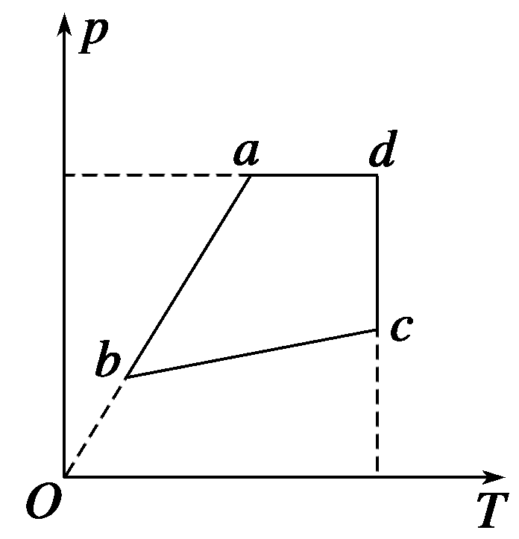
5.如图表示一定质量的理想气体状态变化过程中的四个状态，图中ad平行于横坐标轴，ab的延长线过原点，以下说法正确的是( )
A.从状态d到c，气体不对外做功，外界也不对气体做功
B.从状态c到b，气体对外做负功
C.从状态a到d，气体对外做功
D.从状态b到a，气体不对外做功，外界也不对气体做功

6.如图所示，用绝热活塞把绝热容器隔成容积相同的两部分，先用销子S把活塞锁住，将质量和温度都相同的氢气和氧气分别充入容器的两部分，然后提起销子S，使活塞可以无摩擦地滑动，当活塞平衡时( )
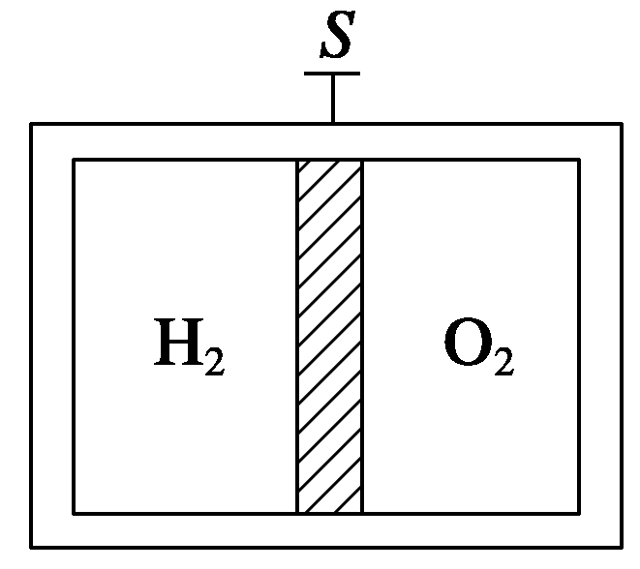
A.氧气的温度不变
B.氢气的压强增大
C.氢气的体积增大
D.氧气的温度升高

7.下列说法正确的是( )
A.布朗运动是液体分子的无规则运动
B.物体的温度升高时，其分子平均动能增大
C.分子间距离逐渐增大时，分子势能逐渐减小
D.分子间距离增大时，分子间的引力、斥力都减小
E.气体温度每升高1 K所吸收的热量与气体经历的过程有关

8.下列说法正确的是( )
A.温度越高，水的饱和汽压越大
B.气体对外做功，其内能一定减小
C.热量不可能自发地从低温物体传递到高温物体
D.能量耗散说明能量不会凭空产生，但可以凭空消失
E.单晶体具有规则的几何外形，物理性质具有各向异性
9.如图3所示是一定质量的理想气体的状态变化过程图线，下列说法正确的是( )
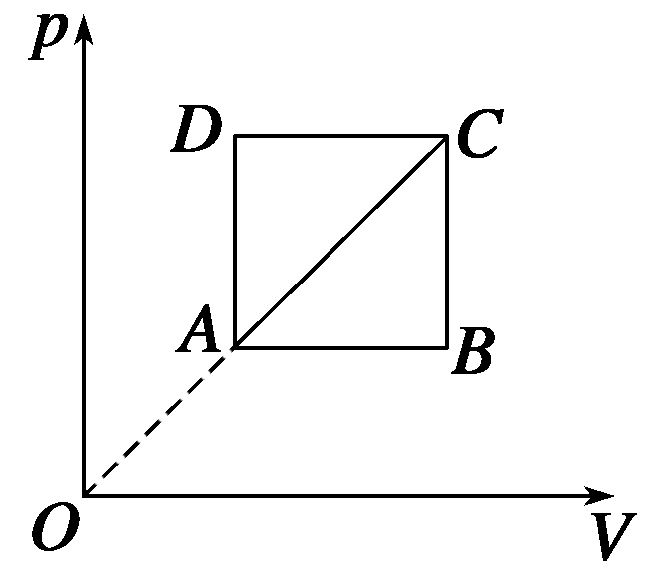
A.由状态A变化到状态B，气体分子的平均动能增大
B.由状态B变化到状态C，气体密度增大
C.由状态A变化到状态B，气体内能不变
D.由A经B到C的过程与由A经D到C的过程，气体对外做功相同
E.由A经B到C、由A经D到C、由A直接到C的三个过程中，气体均吸热，但是所吸热量值不同

10.下列说法正确的是( )
A.液体表面张力产生的原因是：液体表面层分子较密集，分子间引力大于斥力
B.晶体有一定的熔化温度，非晶体没有一定的熔化温度
C.扩散现象和布朗运动的剧烈程度都与温度有关，但扩散现象和布朗运动并不是热运动
D.第二类永动机不可能制成是因为它违反了能量守恒定律
E.两个分子从很远处逐渐靠近，直到不能再靠近为止的过程中，分子间相互作用力的合力先变大后变小，再变大

二、填空题(本题共2小题，共16分)
11.(8分)测量分子大小的方法有很多，如油膜法、显微法.
(1)在“用油膜法估测分子大小”的实验中，用移液管量取0.25 mL油酸，倒入标注250 mL的容量瓶中，再加入酒精后得到250 mL的溶液.然后用滴管吸取这种溶液，向小量筒中滴入100滴溶液，溶液的液面达到量筒中1 mL的刻度，再用滴管取配好的油酸溶液，向撒有痱子粉的盛水浅盘中滴下2滴溶液，在液面上形成油酸薄膜，待油膜稳定后，放在带有正方形坐标格的玻璃板下观察油膜，如图甲所示.坐标格的正方形大小为2 cm×2 cm.由图可以估算出油膜的面积是________ cm²(保留三位有效数字)，由此估算出油酸分子的直径是________ m(保留一位有效数字).
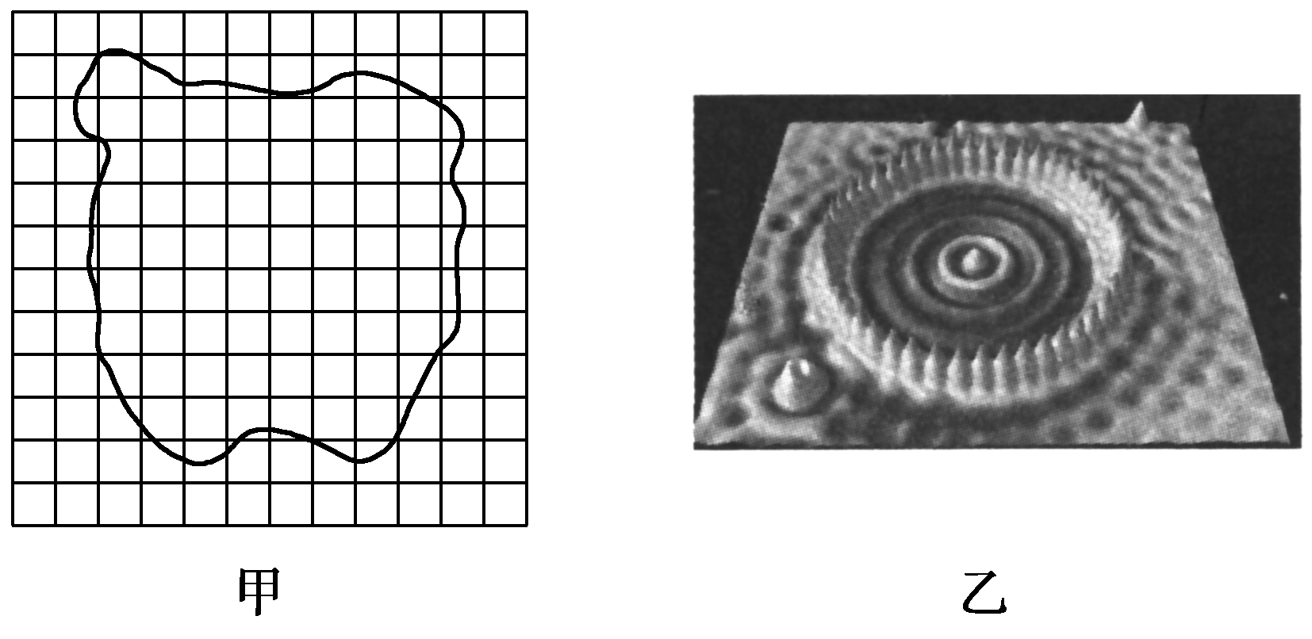
(2)如图乙是用扫描隧道显微镜拍下的一个“量子围栏”的照片.这个量子围栏是由48个铁原子在铜的表面排列成直径为1.43×10^{－8}m的圆周而组成的.由此可以估算出铁原子的直径约为________ m(结果保留两位有效数字).
12.(8分)一定质量的理想气体，从初始状态A经状态B、C、D再回到状态A，其体积V与温度T的关系如图所示，图中T_{A}、V_{A}和T_{D}为已知量.
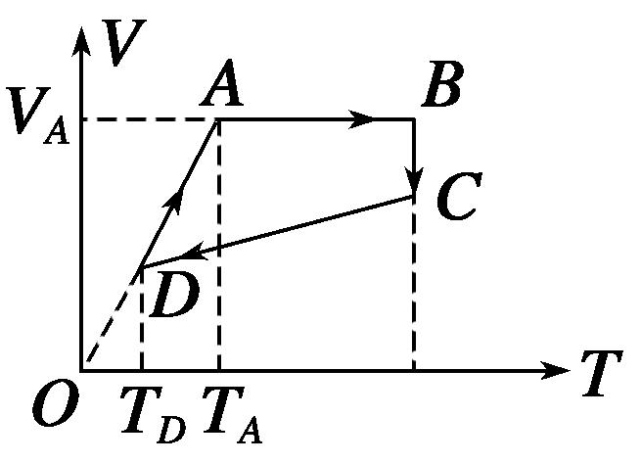
(1)从状态A到B，气体经历的是__________过程(填“等温”、“等容”或“等压”).
(2)从状态B到C的过程中，气体的内能__________(填“增大”、“减小”或“不变”).
(3)从状态C到D的过程中，气体对外__________(填“做正功”、“做负功”或“不做功”)，同时__________(填“吸热”或“放热”).
(4)气体在状态D时的体积V_{D}＝____________.

三、计算题(本题共4小题，共44分)
13.(10分)据统计“酒驾”是造成交通事故的主要原因之一，交警可以通过手持式酒精测试仪很方便地检测出驾驶员呼出的气体中的酒精含量，以此判断司机是否饮用了含酒精的饮料.当司机呼出的气体中酒精含量达2.4×10^{－4} g/L时，酒精测试仪开始报警.假设某司机呼出的气体刚好使仪器报警，并假设成人一次呼出的气体体积约为300 mL，试求该司机一次呼出的气体中含有酒精分子的个数(已知酒精的摩尔质量为46 g·mol^{－1}，N_{A}＝6.02×10²³ mol^{－1}).

14.(10分)某同学用一端封闭的U形管，研究一定质量封闭气体的压强，如图所示，U形管竖直放置，当封闭气柱长为L₀时，两侧水银面的高度差为h，大气压强为p₀.求：
(1)封闭气体的压强(用cmHg作单位).
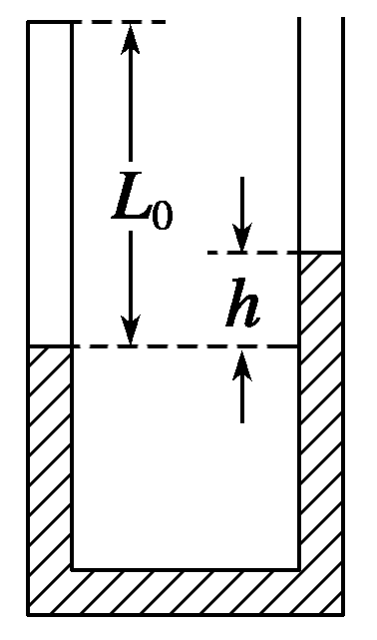
(2)若L₀＝20 cm，h＝8.7 cm，该同学用与U形管口径相同的量筒往U形管内继续缓慢注入水银，当再注入13.3 cm长的水银柱时，右侧水银面恰好与管口相平齐.设环境温度不变，求大气压强是多少cmHg?

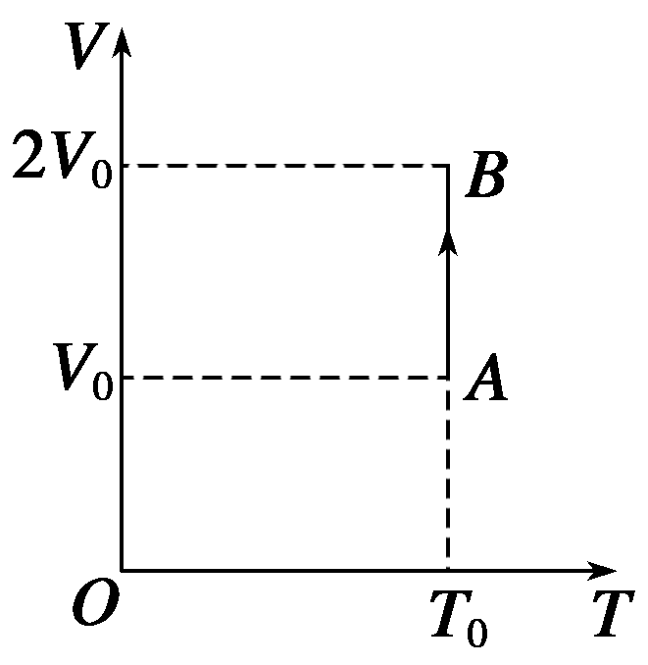
15.(12分)一定质量的理想气体体积V与热力学温度T的关系图像如图所示，气体在状态A时的压强p₀＝1.0×10⁵ Pa，线段AB与V轴平行.
(1)求状态B时的压强为多大？
(2)气体从状态A变化到状态B的过程中，对外界做的功为10 J，
求该过程中气体吸收的热量为多少？

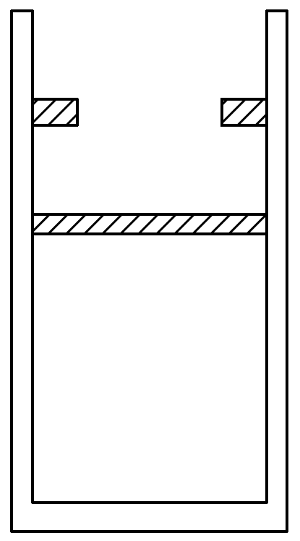
16.(12分)如图所示，一导热性能良好、内壁光滑的汽缸竖直放置，在距汽缸底部l＝36 cm处有一与汽缸固定连接的卡环，活塞与汽缸底部之间封闭了一定质量的气体.当气体的温度T₀＝300 K、大气压强p₀＝1.0×10⁵ Pa时，活塞与汽缸底部之间的距离l₀＝30 cm，不计活塞的质量和厚度.现对汽缸加热，使活塞缓慢上升，求：
(1)活塞刚到卡环处时封闭气体的温度T_{1;}
(2)封闭气体温度升高到T₂＝540 K时的压强p₂.

